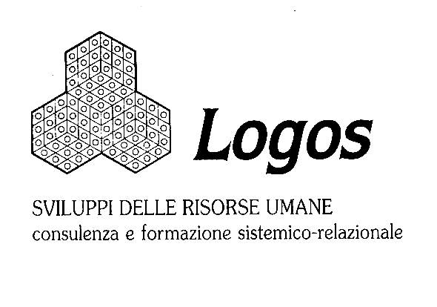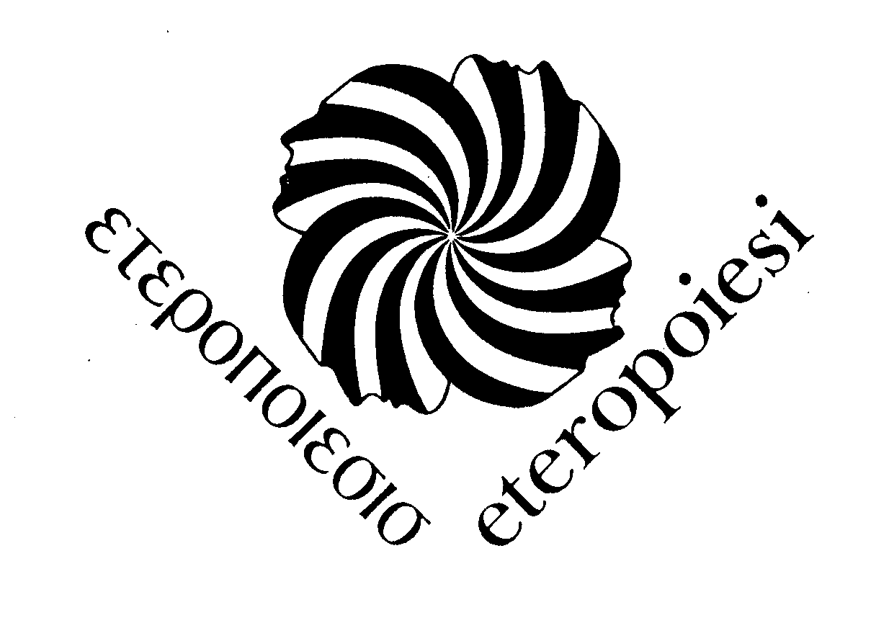

SCUOLA DI SPECIALIZZAZIONE IN PSICOTERAPIA RELAZIONALE SISTEMICA
(Sede di Genova del Centro Studi Eteropoiesi di Torino, riconosciuta con decreto del MIUR
n. 2528 del 24-06-10)

OPEN DAY

VENERDI’ 19 SETTEMBRE 2014, ORE 17.30
Via Francesco Pozzo 19/3 - Genova

PRESENTAZIONE DELLA SCUOLA DI SPECIALIZZAZIONE IN PSICOTERAPIA SISTEMICA- RELAZIONALE DELLA PERSONA, DELLA COPPIA E DELLA FAMIGLIA

A cura di:

Dott.Vittorio Neri, Psichiatra, psicoterapeuta, mediatore, direttore di Logos, direttore della sede di Genova delle Scuola di Specializzazione in Psicoterapia Relazionale Sistemica del Centro Studi Eteropoiesi di Torino.

Nel corso della serata verranno presentati gli elementi peculiari degli itinerari formativi che portano dalla famiglia all’individuo e, in un percorso circolare, dall’individuo di nuovo alla famiglia e poi anche alle strutture organizzative e sociali.
Sarà uno spazio di informazione, approfondimento (e testimonianza di allievi) per tutti i professionisti che sono interessati al corso quadriennale di specializzazione.

E’ gradita la prenotazione telefonando allo 010.313186 oppure scrivendo a info@logos.ge.it

